Cimbálová muzika
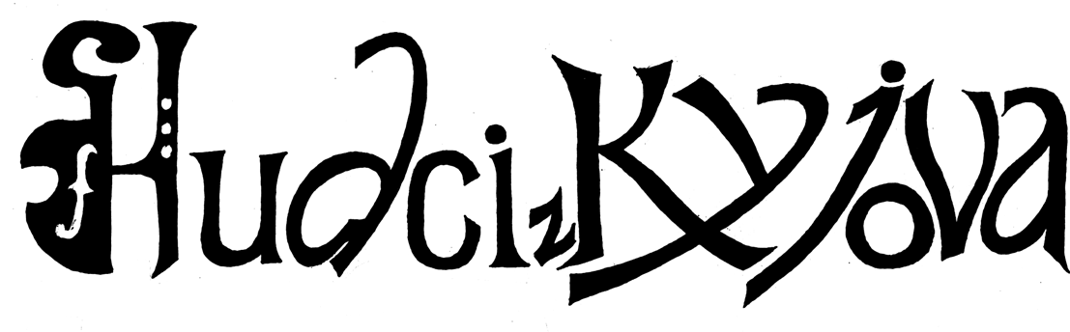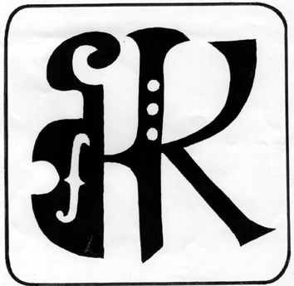
zapsaný spolek

Zámecká 11
698 01 Veselí nad Moravou IČO : 26 659 492

Seznam skladeb:

Išel Macek do Malacek
Pilo by sa, pilo
Teče voda, teče
Na kyjovských lúkách
Ked sem išiel z Peštu do Budína
Svatoborské širé pole
V tej milockej bažantnici
Breclavská kasárna
V tem Kyjově na rohu
Ty falešná frajárko
Beskyde, Beskyde
Co je to za hora
Horenka, horenka
Na pavlovskej dolině
Šak sa ně má milá pěkná zdáš
Hajla bunda
Milane, Milane
Na tú svatú Katerinu
Keby ste to mamko moja
Vrť sa dívča
Ej, žandári, žandári
Chovala ňa moja mamka
Stójí Kača při šentyši
Pod horú jatelinka
Moja postélenka
Tenká som já, tenúčká
Mal som sedem grajcarov
V tom Zvolene
Moje milé, premilené jahody
Eště som sa neoženil
V tem kyjovském poli
Keby ste to veděli

Vínečko, ne voda
Víno, víno
Eště si já pohár vína zaplatím
Eště vínko nevykyslo
Vínečko bílé
Dobrý večer vám
Takú sem si frajárečku zamiloval
Za tú horú, za vysokú
V Zarazicách krajní dům
Sedí sokol na javori
Zaleť sokol, biely fták
Dúbravěnko zelená
V Hodoníně za vojáčka
V Hodoníně jarmark býl
Zavrť sa ně cérečko
Svitaj,bože,svitaj
Za starú Breclavú
Ty hodiny breclavské
U starej Breclavi na hrázi
Padá,padá rosenka
Pred muzikú verbuňk chasa stójí
Když sem šél z Hradišťa
Tá kněždubská věž
Vysoko zornička
Tam okolo Levoče
Kdo si tu piesničku zazpívá
Tota Heľpa
Darmo ňa mamičko
Ked sem išel z rána
Eště sme byli nad Koryčany
Hudci, milí hudci
V Mistříně na dolině

